Les cours italiennes : l’exemple de Ferrare et de Mantoue
1- Ferrare et la famille d’Este
1.1. Leonello d’Este
Pisanello (1395-1455)
Rogier van der Weyden (1399/1400- 1464)
1.2. Borso d’Este
Taddeo Crivelli (1425-1479)
Francesco del Cossa (1436 – 1477/1478)
1.3. Ercole I d’Este
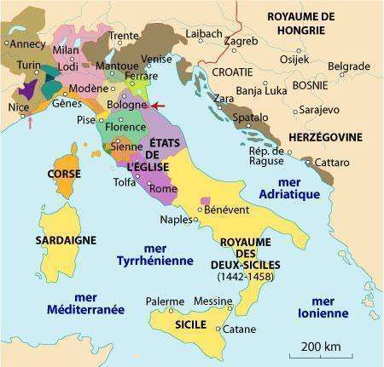
Ercole de’ Roberti (1450-1496)
Guido Mazzoni (1445-1518)
Biagio Rossetti (1447-1516) Ville de Ferrare
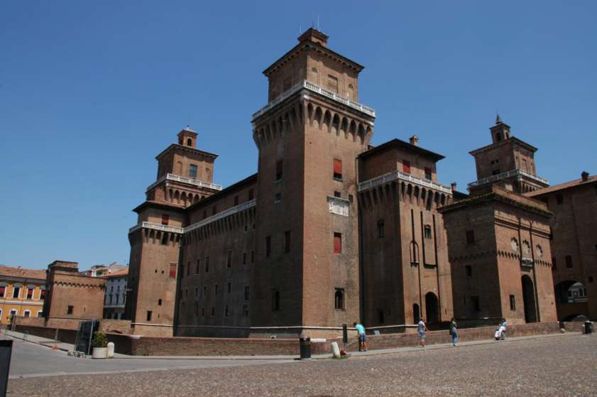
2- Mantoue et la famille des Gonzague
2.1. Ludovico Gonzague (1444-1478)
Pisanello (1395-1455)
Andrea Mantegna (1431-1506)
Leon Battista Alberti (1404-1472
2.2. Federico de Gonzague
Giulio Romano (1499-1546)

1. Ferrare et la famille d’Este
Ferrare : croisé des couloirs commerciaux
Famille médiéval, qui vivaient de l’agriculture, de ses terrains et des impôts du commerce marchand
= dynastie chevaleresque
Arte de cour : par les arts mineurs : tapisserie, bijoux, livre d’heure, enluminure …
Famille qui n’a rien à se prouve,
La dynastie de la famille d’Este :

XIVe siècle
Alberto d’Este (1347-1393)
XVe siècle
Niccolo III (1383-1441)
Ses trois fils :
Leonello d’Este (1407- 1450)
Borso d’Este (1413-1471) – fils illégitime
Ercole I d’Este (1431-1505)
XVIe siècle
Alfonso I d’Este ( 1476-1534)
Ercole II d’Este (1508-1559)

Ferrare : ville en brique
Château médiéval avec tout autour villa et propriété comme à Florence : cour chevaleresque

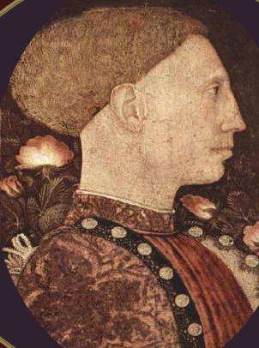
Leonello d’Este 1407 1450 règne 1441 1450

Une nouvelle culture humaniste se met en place à Ferrare.
-Arts et sciences :
Université ré-ouverte et développée
- Peinture et sculpture :
Pisanello, Jacopo Bellini,
Rogier van der Weyden,
Piero della Francesca.
- Enluminure : Taddeo Crivelli
- Architecture : Léonello charge Leon Battista
Alberti de rédiger de De Aedificatoria.
soutient nouvelle culture humaniste, ré-ouvre l’université, favorise artistes qui sont à la coincée,
enluminure : encrage médiéval : Taddeo Crivelli
architecture : Léonello charge Leon Battista Alberti de rédiger d De Aedificatua

- Participe au renouveau intellectuelle
- soutient Angelo Decembrio qui rédige le dialogue noble et évolué : l’âme humaine est capable de s’élever : dialogue platonicien : prend place autour d’une table : dialogue avec divers savants et intellectuels
= art source de spéculation intellectuelle
- intérêt pour l’allégorie visuelle
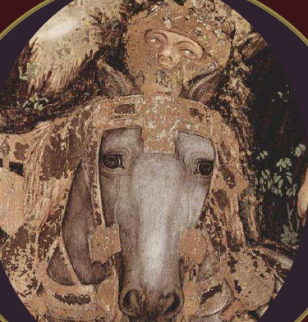
Antonio Di Piccio Pisano dit Pisanello 1395 1455

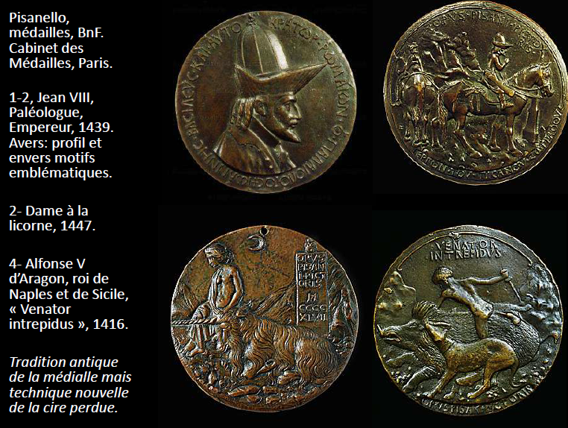
- il est le peintre officielle de Leonello d’Este
Peintre, médailleur et miniaturiste.
-Elève de Gentile da Fabriano.
-Actif à Ferrare pour la famille d’Este et à Mantoue pour les Gonzague

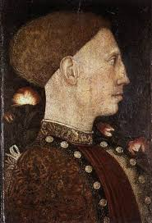
→ Portrait de Léonello d’Este, 1440 détrempe sur bois, 28x19cm Bergame Académie Carrara
Arrière-plan, décor« mille fleurs » et canon esthétique physique médiéval
mais inspiration antique dans le traitement en profil et dans l’habillement.
- coupe de cheveux médiéval
- esthétique médiéval
- œuvre qui annule la profondeur et les champs : comme une tapisserie : font de fleur & plantes
- esthétique très étonnante et chevaleresque
- de profil : pas médiéval mais comme une monnaie d’empereur de profil
- sert la famille d’Este par ses composition
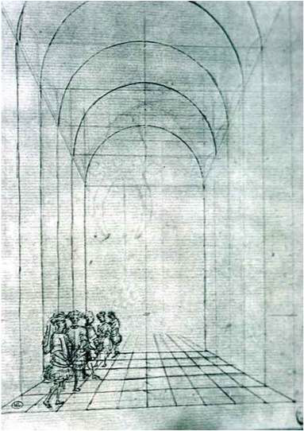
- arrière plan décor « mille fleurs » et canon esthétique physique médiéval mais inspiration antique dans le traitement en profil et dans l’habillement
= montre l’ancienneté de la famille et des chansons de chevalerie

→ Esquisse de perspective avec figures humaines 1440 plume et papier musée du Louvre, Paris
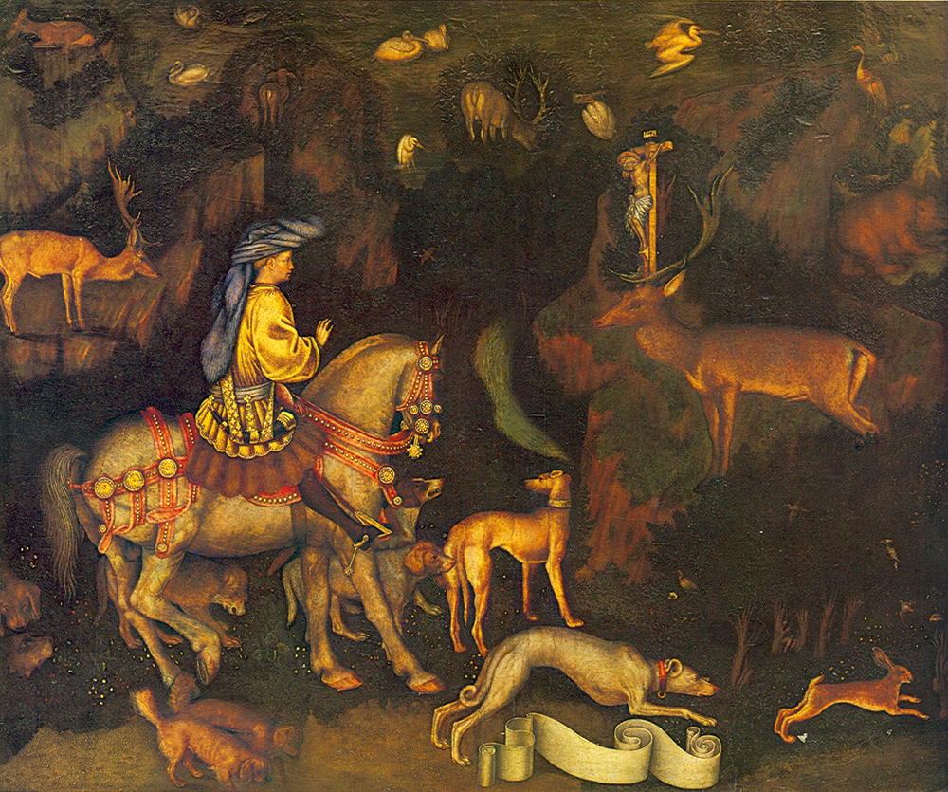
→ Vision de Saint Eustache 1436 tempera sur bois 55x65cm National Gallery Londres

- tradition chevaleresque
- turban
- scène de chasse médiéval
- élimine toutes recherches de perspective humaine
- valorise les composition superposé de tapisserie et de scène de chasse avec tout les animaux de la forêt (vision de la Genèse)
- tradition de l’épopée chevaleresque et montre l’ancienneté de la famille qu’il sert

→ Médaille, BNF cabinet des Médailles, Paris
- fonte à la cire perdu
- inspiration à l’antiquité : nudité
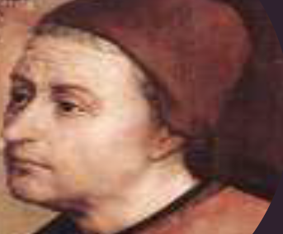
- mélange de personnages et de personnages traité à l’antique et ne nie pas leur contemporainité

Rogier Van Der Weyden dit Roger de La Pasture 1399 1464
1399 : naissance à Tournai
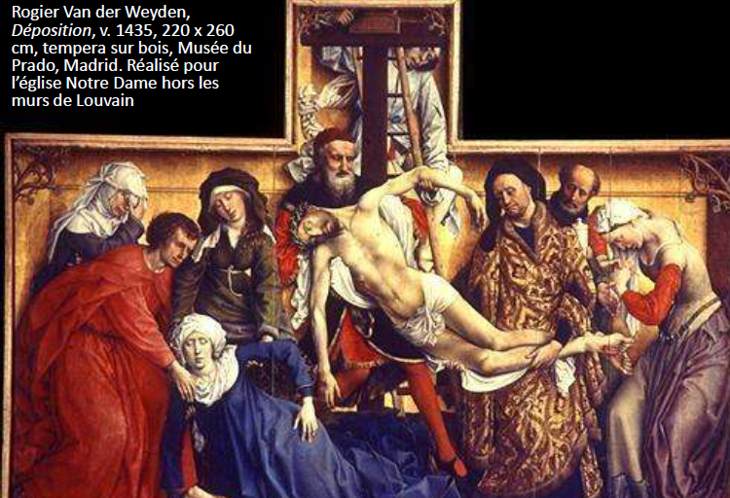
-V. 1420 débute probablement son apprentissage dans l’atelier de Robert Campin.
- 1427 : Campin prend officiellement Rogier van der Weyden comme élève
- 1432 : maître de la Guilde de Tournai
- 1435 : s’installe à Bruxelles, est nommé peintre officiel de la ville (titre honorifique) sans salaire.
- 1442 : proche de la cour des ducs de Bourgogne.
- 1441 : mort de Jan van Eyck.
- 1450 : voyage à Rome et à Florence, admire les oeuvres de Gentile da Fabriano.
- 1460 : forme à Bruxelles le peintre milanais Zanetto Bugatto, peintre de la famille des Sforza.
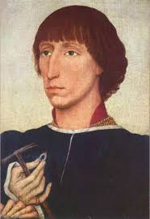
- 1464 : meurt à Bruxelles. Fait le portrait d’un peintre Italien :
→ Rogier Van der Weyden, Portrait de Francesco d’Este, huile sur bois, 1450, 29,8 x 20,3 cm The Metropolitan Museum of Art, New York.
Marteau : attribut francobourguignon de chevalerie. « martel de connétable » . Bague avec rubis ; victoire dans un tournoi ?
Reconnaissance officielle?
- habillé à la façon flamande : élever à la cour de Bourgogne + bague
- portrait qui représente une manière de peinture à l’huile permet de représenté tous les détails et imperfection = pour montrer une expression physique

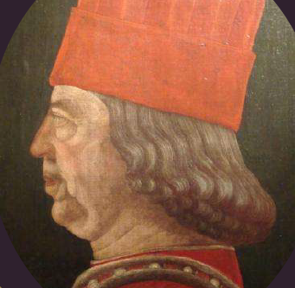
Borso d’Este 1413 71 seigneur 1450 71

Frère de Leonello d’Este
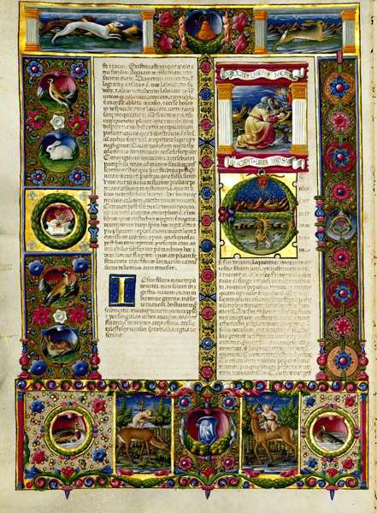
Versé dans l’art de la miniature et favorisant une création luxueuse et imaginative.
- il commande la :
→ Bible de Leonello d’Este par Teddo Crivelli, enluminure sur parchemin, bibliothèque Estene, Modène 1455 61

Une des œuvres favorites de Borso d’Este. Il emporte avec lui à Rome en 1471
pour être investi du titre de duc par le pape.

- retour à l’antique
- scène de la naissance
œuvre de tension
- motif ornementaux
- fontaine de l’antiquité de marbre polychrome, polygonal avec des petits anges qui tiennent un candellabre avec des sphinges
- chapiteaux composites
- entablement de marbre antique
- décors antique
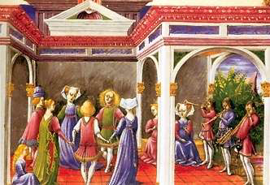
- cour médiéval avec banquet + famille d’Este dans architecture à l’antique = dans une loggia

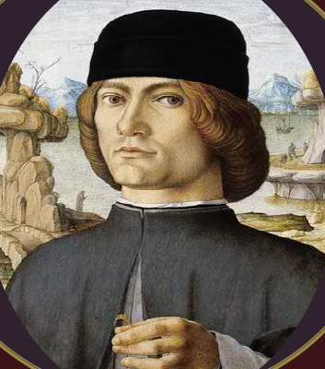
→ Taddeo Crivelli, Bible dite « de Borso d’Este », détail de la cour de Salomon, enluminure sur parchemin , Bibliothèque Estense, Modène, 1455-1461
Francesco del Cossa 1436 1477
Peintre ferrarais qui a partagé sa carrière entre Ferrare et Bologne
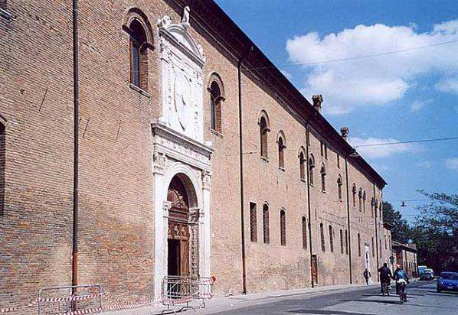
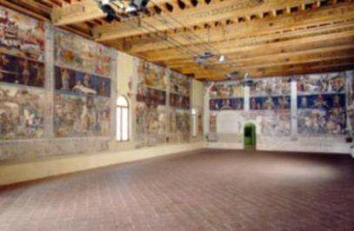
1469 70 son œuvre la plus importante et la décoration du Palais S chifanoia (éloigne l’ennui)
1472 : fini sa vie à Bologne
→ Palais Schifanoia + fresques 1420
- très abîmé
- décor de fresque
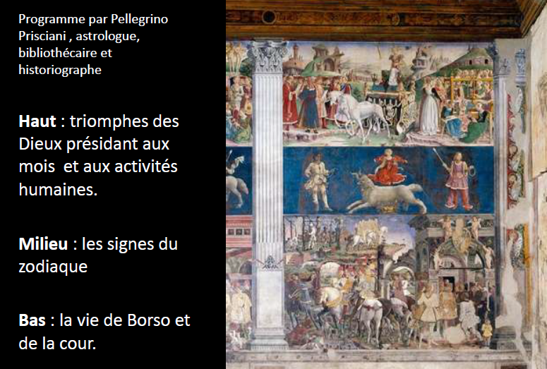
- décors astrologique et non mythologique : montre les mois et zodiaque qui sont associé à la vie de la cour des Este et de l’agriculture

Programme par Pellegrino Prisciani, astrologue, bibliothèque, historiographe
Haut : triomphes …

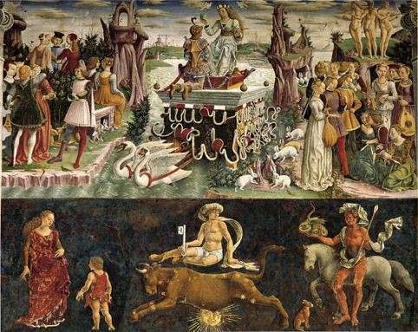
→ Salon des mois, mois de mars
→Francesco del Cossa (et ateliers), salon des mois, mois d’avril ou le triomphe de Vénus (signe du taureau), fresques, 24 x 11 m, Palazzo Schifanoia, Ferrare, 1469-1470.

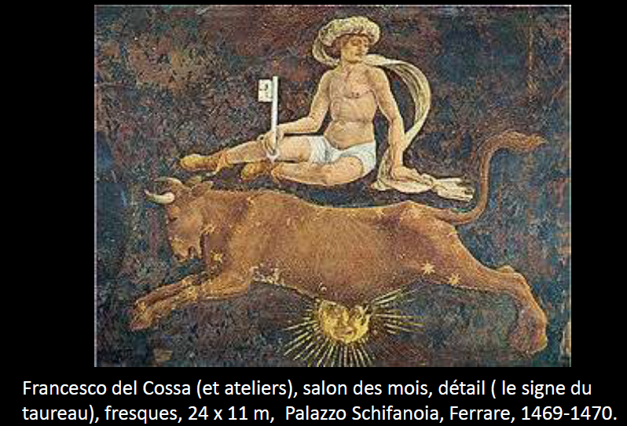

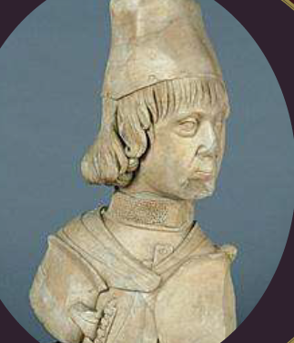

Ercole d’Este 1431 1505 règne de 1471 à 1505

-Théâtralisation de la ville. Production de pièces de Plaute et de Térence, 1486.
- Groupes de figures sculptées
- Travaux d’urbanisme et d’architecture
emploi ercole de’ roberti qui réalise des œuvres biblique et décors es théâtre
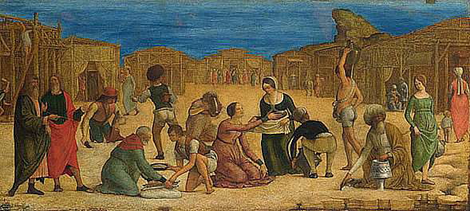
→ Ercole de' Roberti, Les Israélites ramassant la manne, bois transposé sur toile, 28,9 x 63,5 cm, vers 1490, Londres, National Gallery.

Guido Mazzoni 1445 1518

Sculpteur céramiste de terre-cuite polychrome
-Connu vers 1470 comme sculpteur de masques de théâtre en carton-pâte et de décor de théâtre.
- Vers 1480-1510 : se spécialise dans les groupes grandeur nature de figures en terre cuite figurant la lamentation autour du Christ. (compianto)
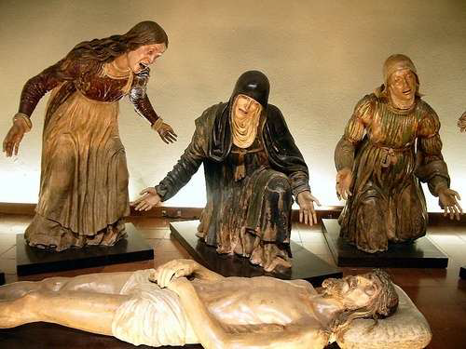
- Tenant de la« Renaissance réalistique » commercialisation de la scène après la lamentation après le Christ Mort fait des personnages qui servent pour le théâtre en terre cuite/cire

→ Guido Mazzoni, Lamentation autour du Christ mort, v. 1484-1485, terre cuite, h. 106 cm, église du Gesu, Ferrare.
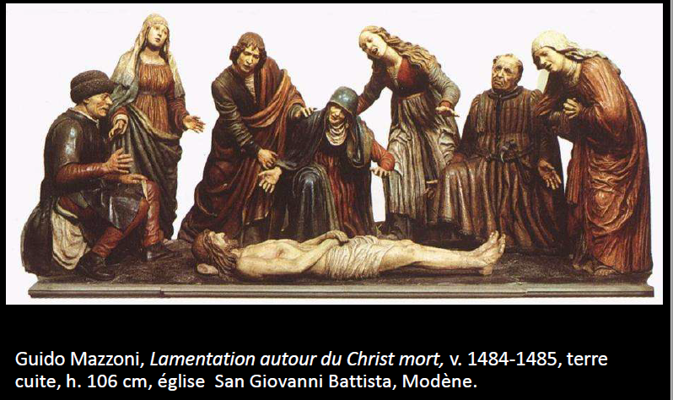

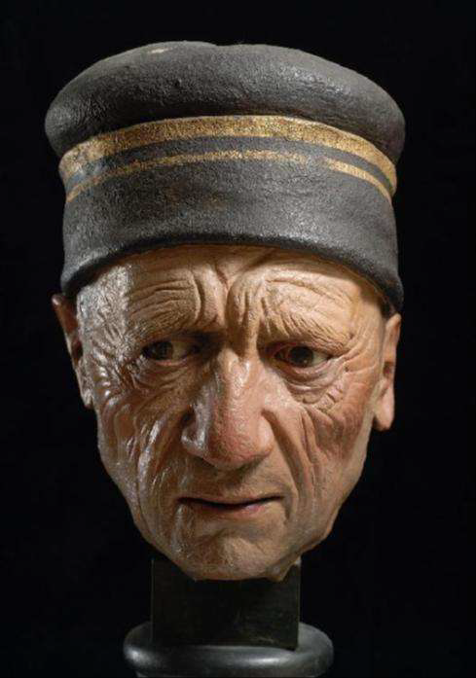
→ Guido Mazzoni, étude
pour une tête de vieux,
terre cuite polychrome,
v. 1490, Modène,
Galleria Estense

Biagio Rossetti 1447 1516

Architecte et urbaniste ferrarais.
Concepteur de l’addition d’Ercole d’Este entre 1492 et 1510.

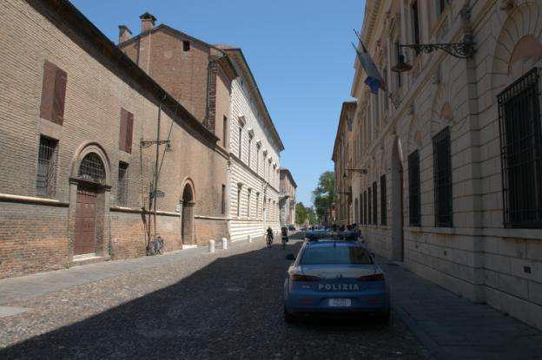
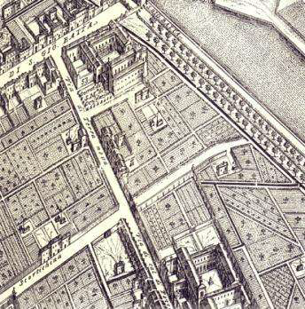
→ Addizione Erculea,1492-1510
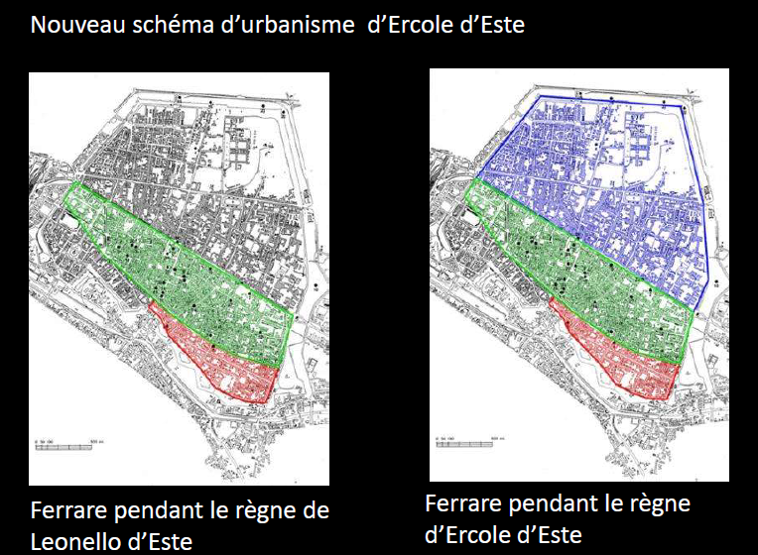
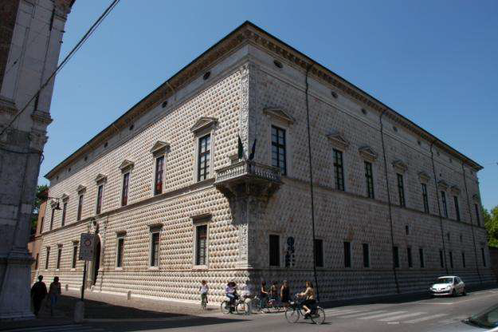
→ Biagio Rossetti, palais des diamants, bâti par Ercole d’Este pour son frère Sigismondo, Ferrare, v. 1490.

2) Mantoue et les Gonzague

- pleine marré cage-use

Dynastie des Gonzague
XVe siècle
Ludovico Gonzaga ou Louis III de Gonzague (1414-1478)
Federico Ier (1441-1484) ne règne que 6 ans de 1478 à
1484)
Francesco II de Gonzague (1466-1510) et Isabelle d’Este
(1474-1539)
XVIe siècle
Federico II (1500-1540)
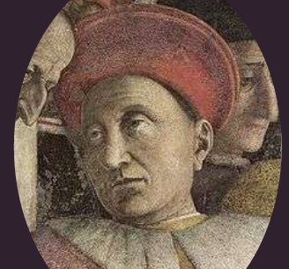
Une dynastie qui se développe.

Ludovico Gonzague (1414-1478) , marquis de Mantoue de
1444 à 1478

Guerrier lettré.
Formé aux humanités par l’intellectuel Vittorino da Feltre(traducteur, astrologue)
1459-1460 : visite du Pape en ville. Donne une importance nouvelle à Mantoue.
Mécène : invite Leon Battista Alberti et Andrea Mantegna.
C’est un vrai humaniste, il saisit le grand événement de la visite du Pape pour lancer ce mouvement de rénovation urbaine, pour mettre en valeur les architectures. Il va invité Alberti et commandite.

Antonio di Puccio Pisano dit Pisanello (1395 – 1455)
Peintre, médailleur et miniaturiste.
-Elève de Gentile da Fabriano.
-Actif à Ferrare pour la famille d’Este et à Mantoue pour les Gonzague
Travail pour la famille des Gonzague ;
Style chevaleresque

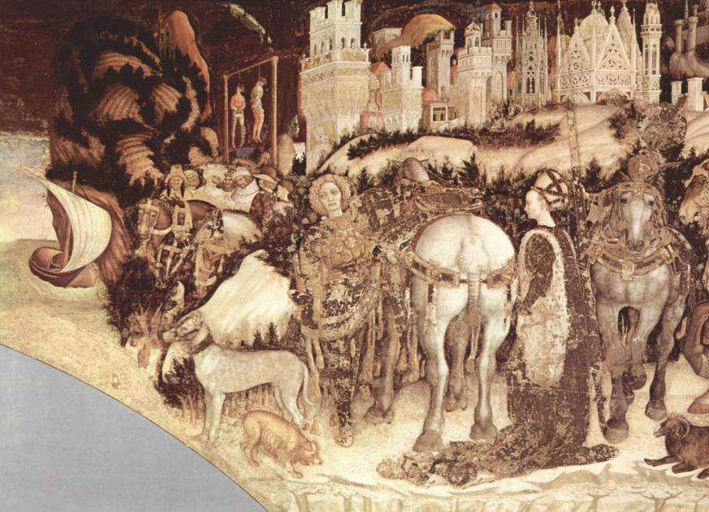
→ Pisanello, scène, fresque de Saint Geoges délivrant la princesse de Trézibonde, Palazzo Ducale, Mantoue 1447 48
- architecture
- exotisme et de rêve : novatrice faire quelque chose qui n’existe pas
- bâtiment avec édifice gothique
- les Gonzague le commande car Pisanello est un artiste couru par toutes les famille + montrer ses racines médiéval
= art qui fait usage de la propagande par image
- valorisation de sa famille

Andrea Mantegna (1431 – 1506)

Personnage survit de rien, fils d’un menuisier dans le Nord de l’Italie proche de Montoue, on ne sait rien de son enfance, on le pplace dans l’atelier de Squarcione (possède une grande collection d’oeuvres antiques) tout sa formation se conforme aux copies de dessin et d’après l’antique. Il est très doué et ouvreson atelier où il réalise des fresques … avant d’être appet
Fils d’un menuisier d’Isola da Carturo.
En apprentissage à 11 ans chez Francesco Squarcione à Padoue.
1448: Ouvre sa propre bottegha à Padoue
Réalise les fresques de la chapelle Ovetari, Padoue
De 1460 à sa mort : nommé peintre de la cour des Gonzague et familiaris de la cour.
A le statue de familiaris : peintre pour la famille, c’est très important car pour la première fois des artisans deviennent des artistes, accède d’homme libre, d’art libéraux = changement de statue.

Squarcione

Peintre padouan qui a formé dans son atelier Andrea Mantegna dans les années 1440 alors qu’il était adolescent. Squarcione tenait un atelier très important où était enseigné la perspective et le dessin d’après des sculptures antiques.
Très peu d’oeuvres subsistent de son atelier, mais Francesco Squarcione est connu pour avoir formé de très nombreux artistes dont Cosme Tura, Carlo Crivelli et Andrea Mantegna.
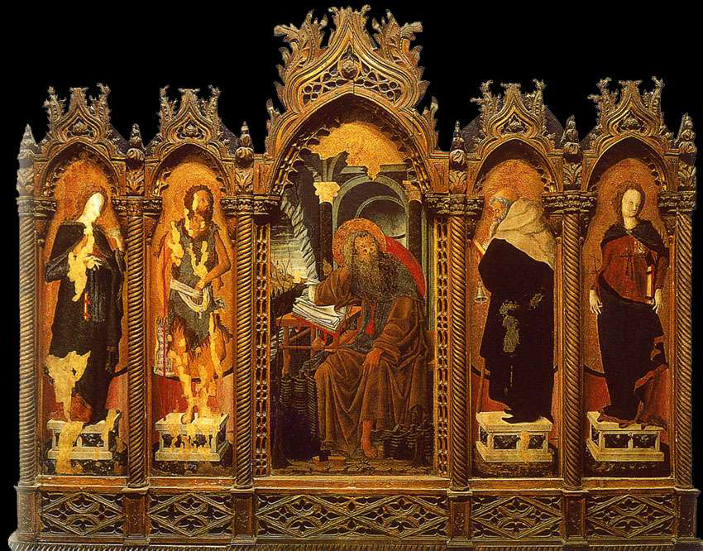
Laisse peu d’oeuvres, forme de nombreux élèves.

→ Francesco Squarcione, retable de Lazara, tempera sur bois, 175 x 220 cm, 1449-1452, Musée civique de Padoue,.
Peinture comme de la pierre, le décor architectural, découpage de la grotte, dans un style qui tient du gothique international et une tradition très classique.

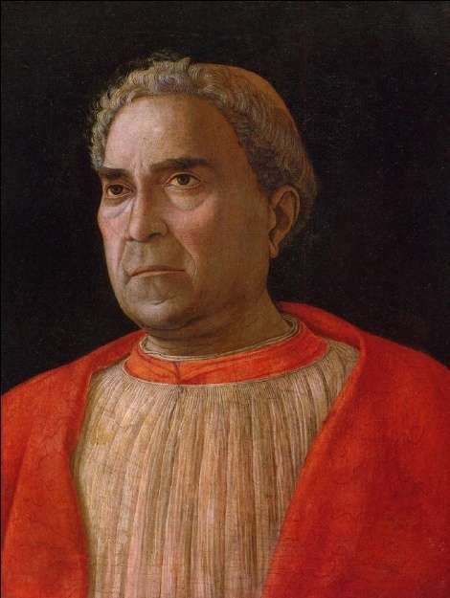

→ Andrea Mantegna, Portrait du cardinal Ludovico Trevisan, 1459-1460, 44 x 33 cm,tempera sur bois, Staatliche Museen
Influence de l’Antique.
Influence du portrait flamand.
Travail sur l’angle
Filiation avec les bustes
sculptés
Touche fine
- traité sa peinture comme une sculpture antique : buste à l’antique
- influence des pays nordiques : individualité, expression humaine, travail de matière
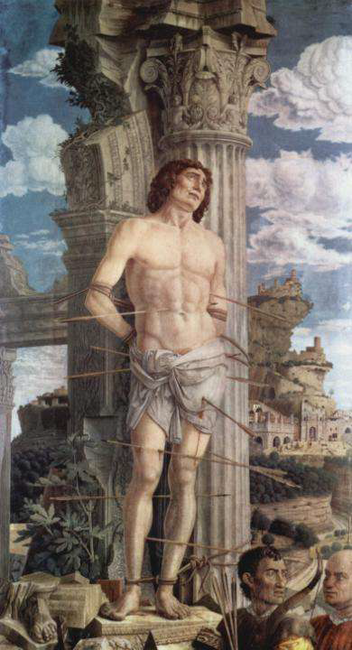
Andrea Mantegna, Saint Sébastien,v. 1480, tempera surtoile, 255 x 140 cm, Paris,Musée du Louvre Commande inconnue
Thème “d’actualité” mais traité à l’antique.
-Anatomie classique
-Point de fuite rabaissé (hauteur des chevilles)
-ruines : défaite du paganisme et victoire du chrsitianisme
- Espace des bourreaux : celui du spectateur
-Arrière plan : de l’antiquité aux jours du peintre
Point de vue permet aux spectateurs de montrer que c’est nous les bourreau
- peinture en grisaille mais en avant le retour de l’antique : colonne, chapiteau corinthien
- symbolique de l’architecture : médiéval dépasse l’antique rocca : château sur montagne
- personnages classique
- vole : perisonium quasi même couleur de la peau
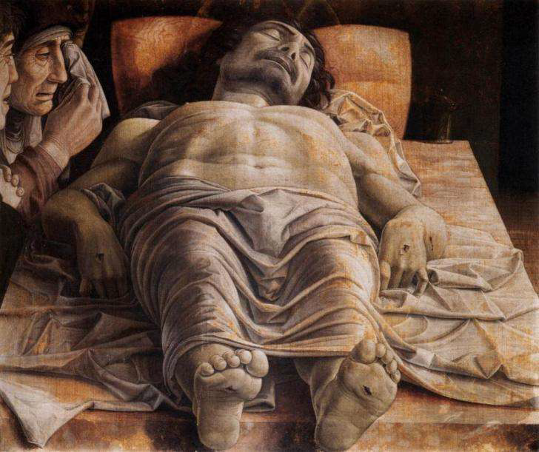
- visage : spirituelle n’a plus de douleur : spécificité qui rapporche Montegna de Donatello : David intériorise sa souffrance car c’est un esprit capable de s’élever et de se surpasser

→ Andrea Mantegna, Lamentation autour du Christ mort, vers 1490, tempera sur bois, 68 x 81 cm, Pinacothèque de Brera, Milan
Tableau qui reste dans l’atelier de Mantegna.
Perspective sotto in sù : de dessous vers le haut : invention de Montegna
Composition sonore
- format étonnant : cube massif
- œuvre qui renouvelle
- Christ vidé de son sang : souffre : mort vidé de son sang
- visage comme une sculpture
- accentue mit sur les pieds et mains
- jeu de couleurs entre le gris & rouge
- œuvre étonnante par son format
- tableau reste dans son atelier, on le retrouve après sa mort
- on ne connaît pas le commanditaire
- Montegna aurait eu un « coup de coeur » pour cette œuvre
- vrai nouveauté : dans les personnages pleureux autour du Christ : la vierge Saint Véronique mais pas ici
- pleureuse ont la bouche ouverte : ça signifie le son et le crie
- œuvre statique + on entend

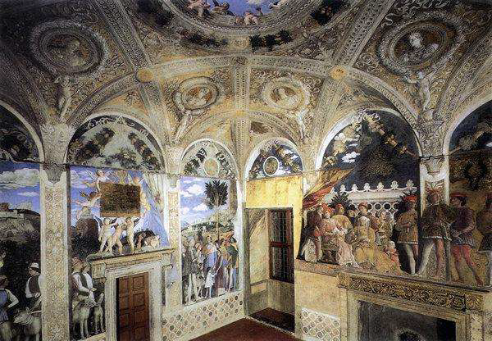
→ Andrea Mantegna, La « chambre des époux » du castello di Sant Giorgio dans le Palazzo Ducale de Mantoue, 1465-1474.
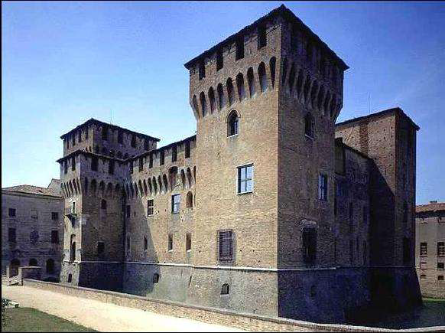
Ce n’est pas une chambre mais pièce de reception qui symbolise et concentre la situation de la famille + de leur image
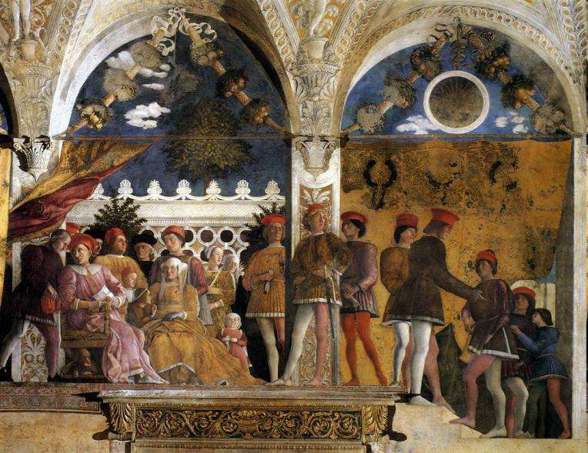
Pièce dans ce château de Saint Geoges, qui est doublé et triplé.
- Premier fois : trompe l’oeil architectural

- peinte de scène qui dépeigne la vie quotidienne des Gonzague
- montre harmonie du bon gouvermement
- en pantoufle : et règle ses affaires quotidienne
- message au même plan que lui : sur un fauteuil pas un trône
- pilastre qui soutient une galerie
= volonté de montrer lur façon de gouverné de façon harmonieuse
Princesse germanique : Barbara de Brendebourg
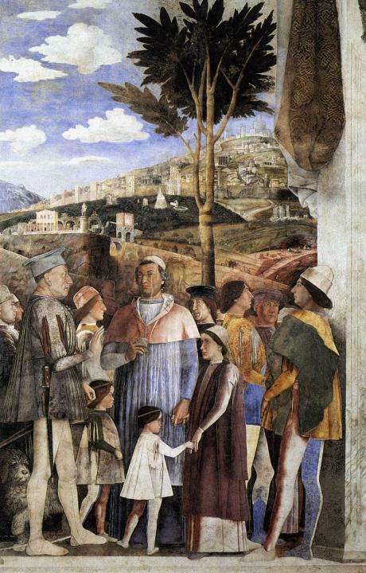
Ludovico Gonzague
Andrea Mantegna, La rencontre, La chambre des époux, 1471-1474,Mantoue, Palazzo Ducale
Le 1er janvier 1462, Ludovico Gonzague reçoit une lettre de la Duchesse de Milan lui demandant de l’aide. En chemin, il croise ses deux fils, le Cardinal Francesco et l’héritier Federico.
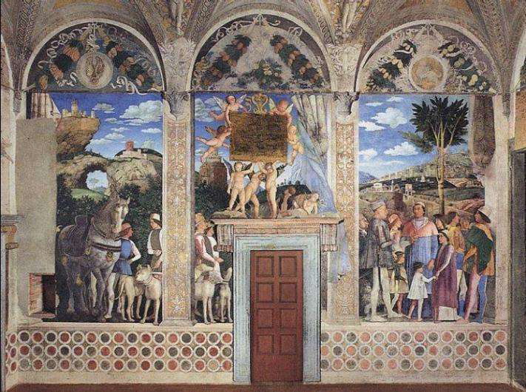
Rajoute d’autres personnages pour montrer la puissance :
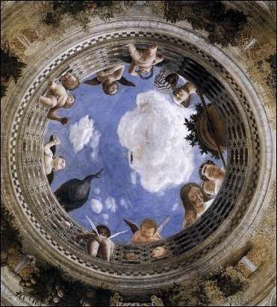
- Empereur Frédéric III de Habsbourg (en jaune)
- Roi du Danemark (beau frère de Barbara) en noir
- Ville a l’antique
- travail tissus/plie
= lecture sculptural des personnages

pièce d’apparat
renouveau total d’une pièce d’appart qui met en scène une famille contemporain

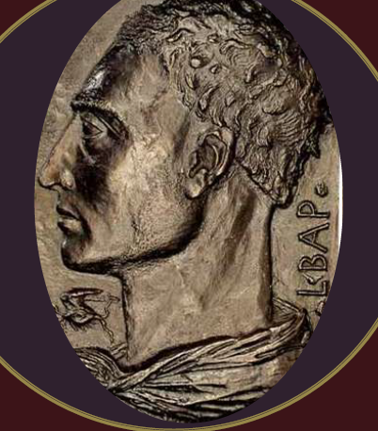
Léon Battista Alberti (1404-1472)

Architecte et théoricien florentin (voir cours précédent)
Mantoue= engagé par les Gonzagu pour construction de deux église, c’est les Gonzague qui paye Alberti.
-Eglise Sant’ Andrea, 1470- 1494. ( complétion posthume)
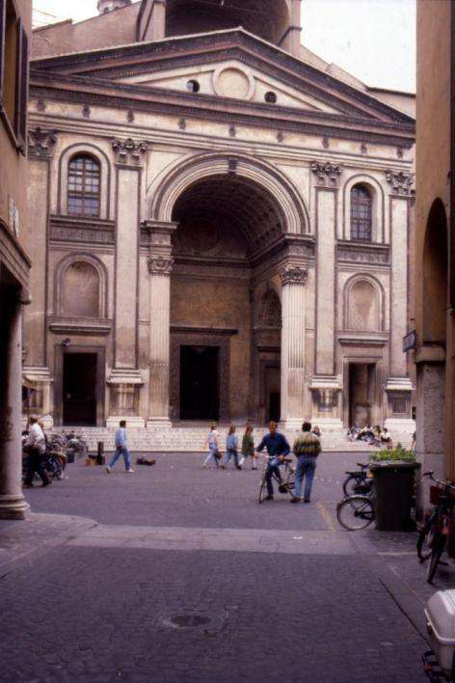
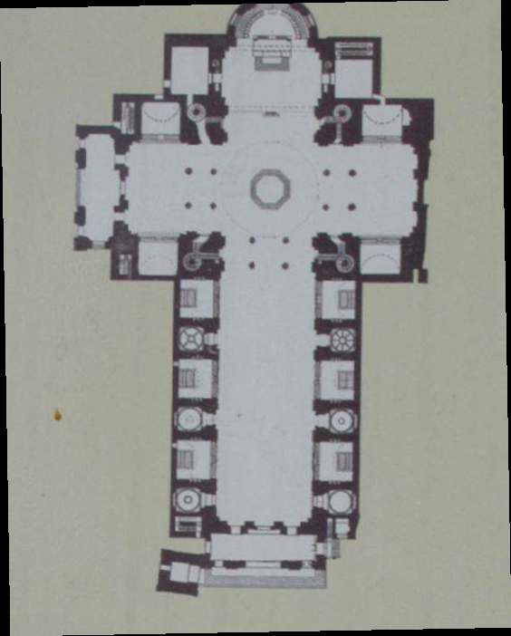
- Eglise San Sebastiano, commencé mais inachevé.
- Dédicace le De Pictura à Gian Francesco Gonzague.

→ Leon Battista Alberti, église Sant’ Andrea,Mantoue, projet soumis en 1470,
commencé en 1492, achevé en 1494.

- architecture monumetal avec un immense arc de triomphe, derrière mur : arc de triomphe comporte pilastre = ordre colossale (forme hérité de l’antiquité)
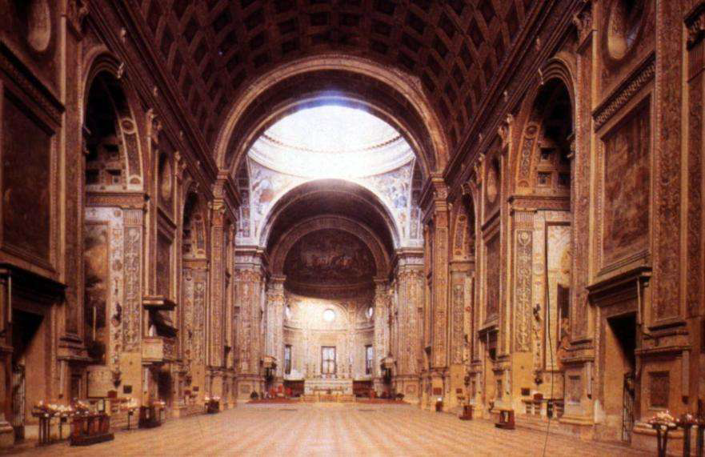
- rien n’est religieux dans cette architecture : arc de triomphe : symbole militaire = pour montrer la puissance militaire des Gonzague.
- remanié au XVI/XVII
- lumière caché / lumière par l’oculus
- voûte en pleins cintre
Federico Gonzague ou Frédéric II de Gonzague (1500-1540)

Fils d’Isabelle d’Este. Fait Duc par Charles Quint en 1530 lors de son passage à Mantoue.
Veut impression Charles Quint et construit le palais du Té

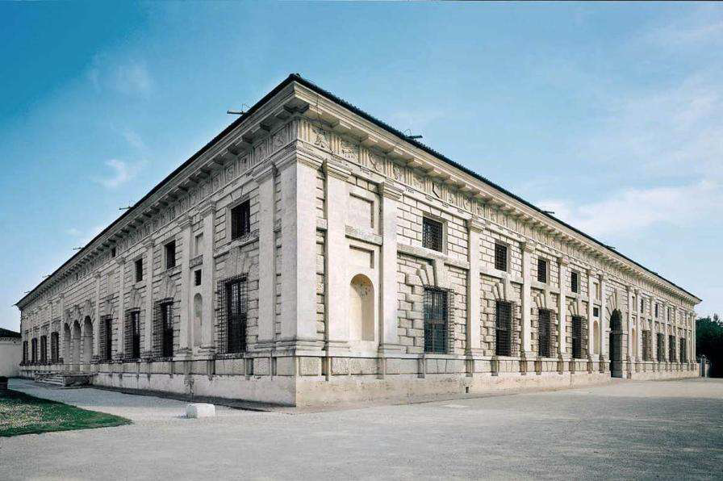
→
- le construit à côté des écuries
- pas vraiment un palais urbain ni villas mais palais sur-urbain à la dernière mode qui rompt avec la logique du palais urbain Florentin
- construit comme une grande villa romaine
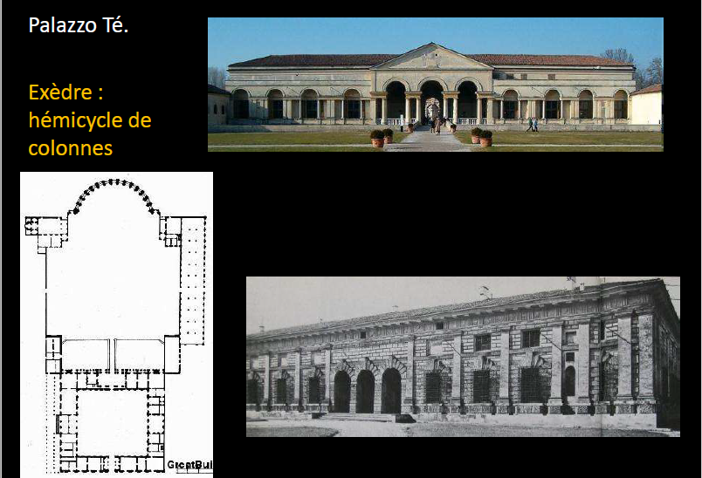
- 1 niveau + demi niveau (qui permet de consolider/ caler l’ensemble, corniche dorique, brique, recouvert d’un revêtement
- sorte de « verre » en pierre qui donne de la lumière
- cour jardin par l’exèdre : hémicycle de colonne avec recréation d’une grotte avec trompe l’œil
- toutes les pièces sont peinte à fresques et raconte des aventures d’amour de Psyché
- maison dédié à l’amour : montre que la famille des Gonzague savent apprécier l’amour&le luxe
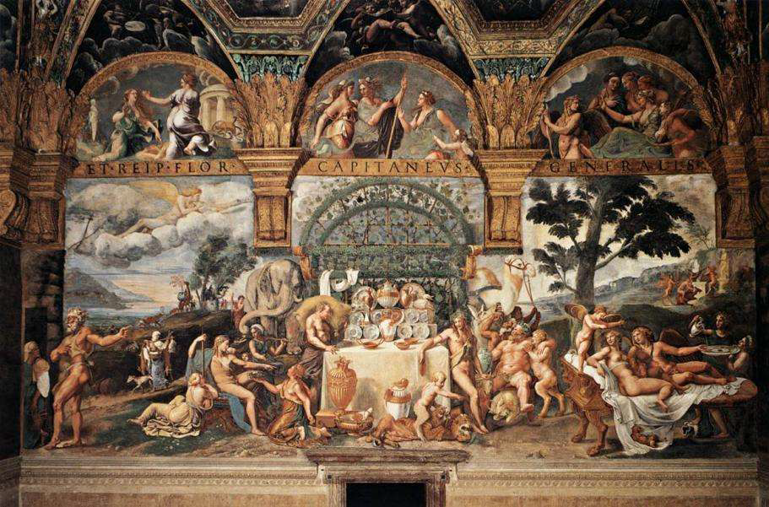
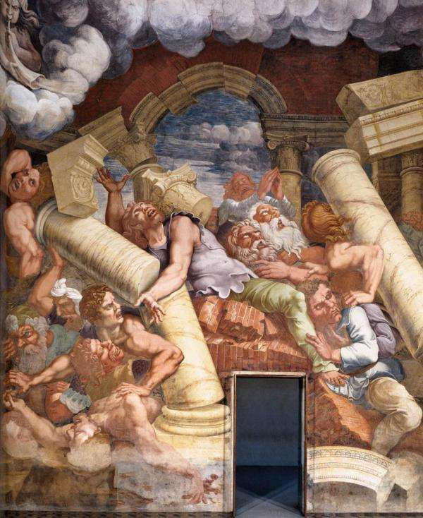
= architecture symbolique : palais/villa/écurie
- pour impression Charles Quint
- fresques presque en trompe l’œil
- pièce des Géant : mythologie grecques : géants tombent sur spectateurs
= effet du mouvement

Ses deux grandes villes développe un style particulier.

